TP n°22 : La numérisation et la carte d’acquisition

Objectif : utiliser la carte d'acquisition afin de réaliser un échantillonnage de tension.

- Première utilisation de la carte d’acquisition.
- Ouvrir le logiciel Synchronie.
- Brancher un générateur de tension continue de 6 V entre l’entrée EA0 et la masse de la carte d’acquisition. Utiliser la fiche méthode n°6 avec les paramètres suivants :

Tache n° | Paramétrages de synchronie
1 | Bornes positive sur l’entrée EA0 et négative sur la masse du boîtier
7 | Nom de la variable : U | Unité : V | U en ordonnée dans la fenêtre 1
9 | Nombres de points : 100
11 | Durée : 40ms

- Avant de faire l’acquisition, ouvrir l’onglet Acquis de la fenêtre paramètre.

- Q1 : Quelle relation peut-on écrire entre le nombre de points N, la période d’échantillonnage T_{e} et la durée totale de l’acquisition Δt ?
- Q2 : En fixant l’un des deux paramètres, Synchronie modifie automatiquement le troisième. Par le calcul, retrouvez la période T_{e} à partir des valeurs de N et Δt.
- Q3 : Quel est le réglage équivalent au choix de la sensibilité verticale sur l’oscilloscope ?
- Q4 : Quel est le réglage équivalent au choix de la vitesse de balayage ?

- Faire l’acquisition de la tension étudiée.

- Q5 : Interpréter le graphique obtenue.
- Q6 : Mesurer à l’aide du réticule 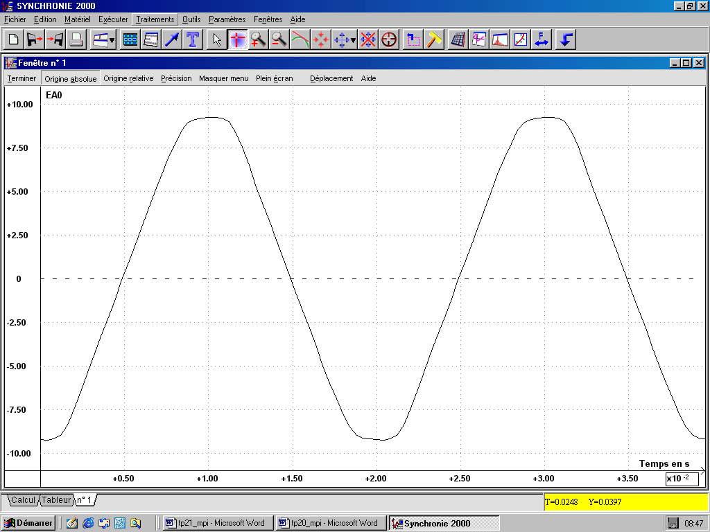 la tension aux bornes de ce générateur.

- Sans modifier les paramètres d’acquisition de Synchronie, appliquer une tension alternative 6 V / 50 Hz entre les bornes EA0 et masse de la carte d’acquisition. Acquérir cette tension.

- Q7 : Mesurer à l’aide du réticule l’amplitude U_{Max} de cette tension ainsi que sa tension minimale U_{min}.
- Q8 : Mesurer la période puis calculer la fréquence de ce signal.
- Q9 : Comparer ces mesures avec les valeurs théoriques. Faire un calcul d’erreur.
- Q10 : Refaire plusieurs acquisitions (raccourcis clavier F10). Qu’observez-vous ? La tension est-elle différente ? Où apparaissent les changements ?
- Q11 : Dans le menu paramètre de Synchronie puis l’onglet Acquis, choisir un déclenchement sur l’entrée n°0 (niveau 0 en sens montant). Refaire plusieurs acquisitions (F10). Interpréter.
- Q12 : Modifier le déclenchement en prenant un sens descendant. Faites une acquisition puis interpréter à nouveau.

- Etude d’un signal qui varie lentement.
- Appliquer à nouveau une tension continue de 6 V entre les bornes EA0 et masse de la carte d’acquisition.
- Appliquer cette même tension sur la voie I de l’oscilloscope (masse sur la borne noire de l’oscillscope)
- Choisir une durée totale d’acquisition de 10 s et une fréquence d’échantillonnage f_{e}=10 Hz (calculer T_{e} puis le nombre de points N).
- Lancer l’acquisition en réalisant les manipulations suivantes :
  - après 3 s d’acquisition, débrancher du générateur le fil de la borne positive
  - 3 s plus tard, rebrancher ce même fil sur la borne positive.
- Q13 : Décrire et comparer les deux signaux observés sur l’oscilloscope et l’ordinateur.
- Q14 : Dans quels cas, l’utilisation de la carte d’acquisition est préférable à celle de l’oscilloscope ?

- Acquisition d’un signal délivré par le GBF.
- Régler le GBF à l’aide de l’oscilloscope pour avoir une tension sinusoïdale de fréquence égale à 1kHz et d’amplitude égale à 6 V.
- Sans débrancher l’oscilloscope, relier le GBF aux bornes EA0 et masse de la carte d’acquisition. (ATTENTION : les masses de l’oscilloscope et de la carte d’acquisition doivent toujours être reliées à la même borne du GBF).

- Q15: Calculer la durée totale de l’acquisition pour observer 5 périodes.
- Q16: On veut au cours de cette acquisition, réaliser 20 points de mesure par demi-période. Calculer le nombre de points de mesure à réaliser au cours de cette acquisition.
- Q17 : Calculer alors la durée d’échantillonnage.
- Régler les paramètres d’acquisition : on prendra le style suivant 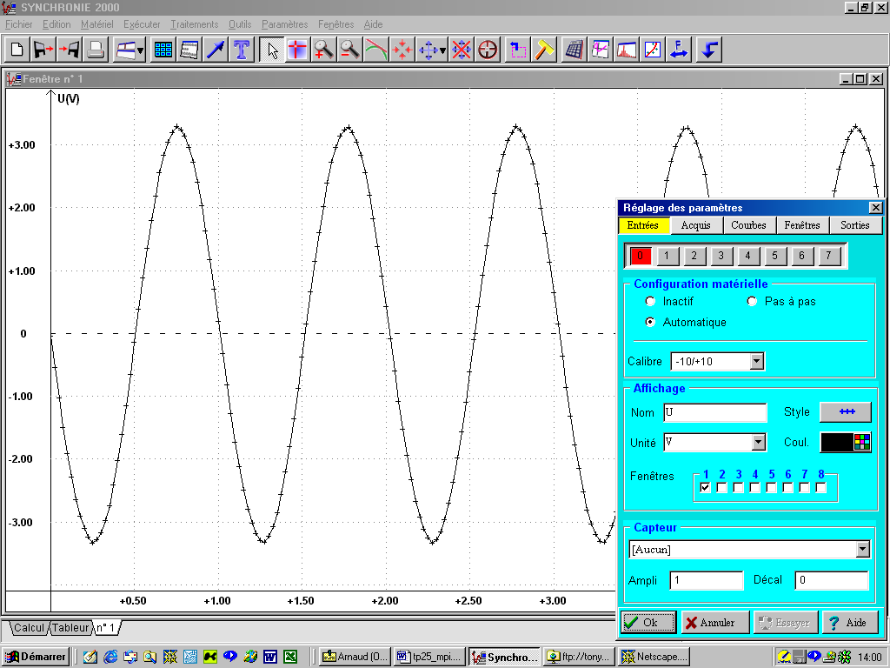 pour tracer la courbe puis on choisira un déclanchement à 0 dans le sens montant.
- Vérifier le résultat de la question 17 à celui donné par synchronie.
- Acquérir cette tension.

- Q18 : Quelle doit être la vitesse de balayage de l’oscilloscope pour visualiser le même nombre de périodes ?
- Q19 : Comparer le signal observé à l’oscilloscope et le signal acquis.

- Diviser le nombre de points par deux tout en gardant la même durée totale. Refaire une acquisition.
- Recommencer la même manipulation pour 50 et 25 points de mesures.

- Q20 : A chaque fois, comparer le signal observé à l’oscilloscope et le signal acquis.
- Q21 : Commenter ce que vous observer ?

Conclusion : Conclure le travail des paragraphes précédents en comparant l’oscilloscope et la carte d’acquisition : points communs, différences, avantages, inconvénients…

IV. Qualité sonore d’un son numérisé.
Ouvrir avec audacity le projet « synthe.aup » sauvegardé dans le dossier « Sons » sur Servmult (lecteur Q :).
Le projet vous donne plusieurs enregistrements d’une même note.

- Q22 : La forme des signaux est-elle la même ? Expliquer ce qui différencie un enregistrement d’un autre.
- Q23 : Ecouter chacun des 4 enregistrements. Qu’observez-vous ?
- Q24 : Calculer pour les 4 types d’enregistrements rencontrés la taille en Mo d’une chanson de 3 min.

V. Etude de quelques notes émises par un synthétiseur

Ouvrir à l’aide d’audacity le projet « note.aup » sauvegardé dans le dossier Son sur Servmult (lecteur Q :).
Le projet vous donne l’enregistrement de 3 notes émises par le synthétiseur.

- Q25 : Quelle est la fréquence d’échantillonnage des sons numérisés ?
- Q26 : Mesurer pour chaque son sa période pour en déduire sa fréquence.
- Q27 : Comparer la fréquence du ré2 et du ré3.

